Церковь Похвалы Пресвятой Богородицы стояла у Большого Каменного моста на Алексеевском холме рядом с храмом Христа Спасителя. Деревянная церковь была построена здесь еще в 1475 году, но она сгорела в 1629 году, и на ее месте появилась каменная. На свои средства пятиглавый храм построил думный дворянин и печатник Дементий Башмаков и поэтому местность вокруг церкви москвичи прозвали «Башмачками». Особенностью этой церкви, выстроенной в готическом стиле, был нестандартный шестиярусный иконостас - традиционным считается иконостас в пять ярусов. С тех пор церковь не перестраивалась и в таком виде простояла до 1932 года, когда ее снесли для строительства Дворца Советов.
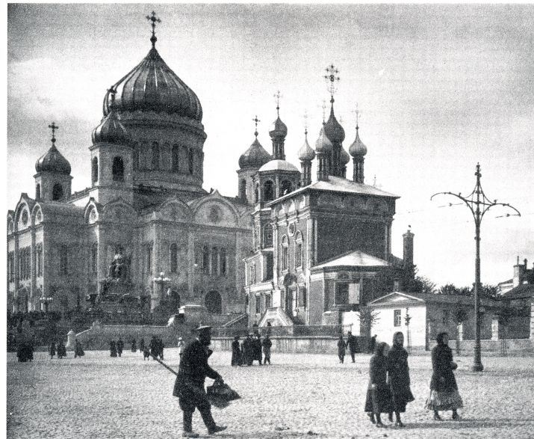

Дементий Башмаков вместе с матерью и дочерью был похоронен на церковном кладбище.
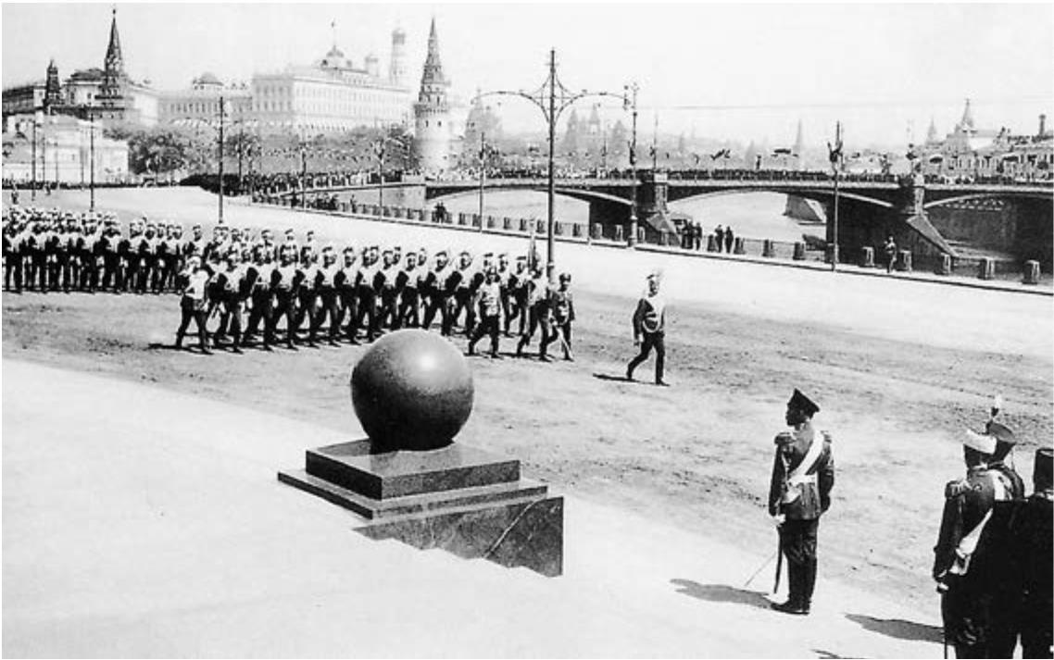
Это место еще знаменито тем, что 30 мая 1912 года Николай II открывал здесь монумент своему отцу Александр III, отлитый из бронзы и установленный на площадке перед Храмом Христа Спасителя.

